Kişisel Bilgiler Bay Martin Harrison-Priestman

İnternet sitesi
http://www.harrisonpriestman.com instagram @ harrison_priestman
http://www.saatchiart.com/Harrison-Priestman

E-Posta: ressam.mr@gmail.com

Cep Telefonu: +90 (0) 5423308351

Çalışmalarım Figüratif sanat ile uğraşıyorum, hem hayal gücümden, hem hayat tecrübelerimden ilham alarak çalışıyorum. Çizim her zaman çalışmalarımın merkezinde yer aldı ve diğer her şeyin üstüne inşa edildiği bir temel taşı oldu. Erken imgelemlerim bilinçaltından besleniyordu, hülyalarımdan, gece gördüğüm rüyalardan ve ekspresyonizmden etkilenmişti. Umudum yakalanması zor bir av olan insan mevcudiyetini yakalamayı denemek.

Tecrübeler Misafir Resim Okutmanı, Soho House, İstanbul – Mart 2015 -2017.
Misafir Resim Okutmanı/Eğitmeni – Eylül 2014 – Halen
Özyeğin Üniversitesi
İstanbul, Türkiye.

Berlitz İngilizce Öğretmeni–Eylül 2011 – 2012
Berlitz İstanbul, Türkiye.

Serbest Çalışan Güzel Sanatlar Sanatçısı –Eylül 1984 – Halen
priestmanfineart.com
Yağlı boya, figür çizimi, baskı sanatı (oymabaskı, serigrafi, taşbaskı), heykel, portre ressamlığı, kişiye özel çalışmalar, suluboya resim, pastel, Perspex (Akrilik cam, pleksiglas) çalışmaları, ahşap işleri, enstalasyon, resim asma, tasarım ve tanıtım, özel resim dersleri ve öğretimi.

Serbest Çalışan Grafik Tasarımcı ve İllüstratörü- Eylül 1983 – Halen
Grafik tasarımı, illüstrasyonu, 3- boyutlu tasarım, animasyon, fotoğraf, baskı
(oymabaskı, serigrafi, taşbaskı),tipografi, web tasarımı, albüm tasarımı, Photoshop tecrübesi, moda tasarımı, enstalasyon, tasarım, tanıtım, özel resim dersleri ve öğretimi.

Serbest Çalışan Grafik Tasarımcı ve İllüstratörü -Eylül 1997- 2012 FAB
48-50 St. John Street Londra EC1
M 4DG

Model/ Aktör - Eylül 1979 – Halen
Müzik klipleri için figüran (Robert Palmer, Yip Yip Coyote, The Tube), dergiler için modellik, (The Face, Heat, NME) 'The Muse' ün ‘Black Holes & Revelations’ albüm kapağı için modellik.

Sergi Danışmanı- Enstalasyon/Tasarım/Asma/Catering
The Mall Galleries – Christmas Market Show 1989
Porte sanatçısı Michael Reynolds’ın 220 resimden oluşan sergisinde yer alan eserlerinin tamamını astım. Resim yüksekliği, duvar rengi ve grafik yerleştirme kararlarının tümünden sorumluydum.
Who’s The Man Sergisi– 2010
Serginin ana resim asma danışmanı.

Resim Çerçevecisi– 1984 – Halen
Serbest çalışan resim çerçevecisi (çerçeve yaldızlama, tuval astarlama -Gesso Bole, Shellac tabanlı)

Mobilya Tasarımcısı ve Yapımcısı– 1984 – Halen
Materyal olarak ağırlıkla İngiliz taze meşe kullanılmıştır. Eserlerim kendi tasarımım ve el oymasıdır.

Yurtdışında Çalışma Tecrübesi– 1993 - Halen
Halen İstanbul/Türkiye’de sanatçı/okutman olarak yaşıyor ve çalışıyorum.
1993-1995 yılları arasında Tokyo/Japonya’da sanatçı olarak yaşadım ve çalıştım.
Nisan 2003- Nisan 2005 tarihleri arasında Berlin, Almanya’da sanatçı olarak yaşadım ve çalıştım.
(Fab Design Agency sponsorluğunda) Alman sanatçı Max Beckmann ve Picasso’dan ilham alarak FAB’ın iç ofisleri için kendi ekspresyonist resim ve çizimlerimden oluşan bir koleksiyon yaptım.
‘Muse’ albümünün ön kapağı için İspanya’da stüdyo dışında model olarak çekim yaptım.

Sergiler Camberwell Art Gallery-1986
Güney Londra sanatçılarının yaz sergisi
Camberwell
Londra SE1

Café by the Pool Gallery- 1987 Karma Sergi
Southwark Park, Londra SE1

The Mall Galleries-1989 Christmas Market
(Noel Pazarı)
The Mall Londra W1
Tel: +44 (0) 20 7930 6844
http://www.mallgalleries.org.uk

The Mall Galleries – 1990 The Discerning Eye Sergisi
Evening Standard Art eleştirmeni Brian Sewell tarafından sergi için özel seçilmiş sanatçı
Adres detayları yukarıdaki gibidir

The Young Unknowns Gallery-1990 The Cut
Londra SE1

Collyer Bristow Art Gallery- 1991 4 Bedford Row

Londra WC1

Candid Art Gallery-1992 Old Street
Londra EC1

The Back Door Gallery-2005
Tek kişilik sergi
North Cross Road East Dulwich Londra SE22

Freuds Gallery-2006
Tek kişilik sergi
198 Shaftesbury Avenue Londra WC2 8LJ

Beşiktas Panting 2015 İstanbul

Contemporary İstanbul Sergisi, 2017 Caran d’dache için sergici
İstanbul Türkiye

Contemporary İstanbul Sergisi, 2017
Caran d’dache için atölye çalışması
İstanbul Türkiye

Project Space Gallery 2018
Londra sergisi için çizildi
Bermondsey
Londra, SE1 3UW

Four Season Hotel 2019 Karma Sergi 1
İstanbul Türkiye

Four Season Hotel 2020 Karma Sergi 2
İstanbul Türkiye

Project Space Gallery 2019 British Painting II Bermondsey
Londra SE1 3UW

Four Season Hotel 2020 Karma Sergi 3
İstanbul

Four Season Hotel 2020 Karma Sergi 4
İstanbul

Eğitim Royal College of Art
Eylül 1984 – Aralık 1984
Yüksek lisans, Onur Derecesi, Grafik Tasarımı programından Güzel Sanatlar Figür Çizimi Çalışmaları’na geçtim
Eylül 1984 - Temmuz 1985
Royal College of Art tarafından Post Office bursu verildi

Goldsmiths University College Londra Eylül 1983 – Temmuz 1984
Figür Çizimi Çalışmaları
New Cross, Londra SE14 6NW

London College of Printing I.L.E.A Eylül 1980 - Haziran 1983
Grafik Sanatı ve Tasarımı
Lisans Onur Derecesi

London College of Printing I.L.E.A Eylül 1979 - Haziran 1980
Sanat ve Tasarım Hazırlık Programı
(Foundation Course in Art and Design) Hazırlık Programı Sertifikası

Goldsmiths University College Londra Haziran 1976 – Haziran 1979
Figür Çizimi Çalışmaları
New Cross, Londra SE14 6NW

Samuel Pepys Secondary School - I.L.E.A Eylül 1976 – Haziran 1979

İlgi alanları Sanat, tasarım, klasik müzik, opera, sinema, müzeler, moda, mimari, mobilya tasarımı, heykel, bahçe işleri, aşçılık, sosyalleşme, tenis, formula 1, tiyatro, fotoğraf, marangozluk, dünya kültürü, tarih, masa tenisi, vintage kıyafetler, felsefe, dinler, bisiklet, yürüyüş, Eccentric Club üyesi.

Tavsiye Mektupları ‘Bay Priestman, Royal College of Art’ta öğrenciyken çizim derslerime katıldı. Büyük bir azimle derslerine çalışırken, sadece doğal yeteneğini değil, aynı zamanda keskin anlama becerisini de ortaya koydu. Kendisini ve çalışmalarını yakın zamanda görmüş biri olarak, çalışmalarında gerek kişisel gerek özgün dışavurumunu ne kadar geliştirip güçlendirdiğini görmek beni çok etkiledi. Kendisi, ona sunulabilecek her türlü desteği veya sponsorluğu en iyi şekilde değerlendirebilecek ve akıllıca kullanabilecek genç bir sanatçıdır. Gerekli bilgi birikimine sahip, sanatı özümsemiş biri olarak, öğretmenlik mesleğine değerli katkılarda bulunacak , ve kişiliği sayesinde fikirlerini öğrencilere ikna yolu ve sempatiyle aktarabilecektir. Kendisini şiddetle tavsiye ediyorum.’

Colin Hayes R.A (1919-2003)
Royal College of Art’ta Onursal Üye ve Eski Eleştirmen
26 Clev•1•nd Avenue Chiswick, Wndon W4 I SP

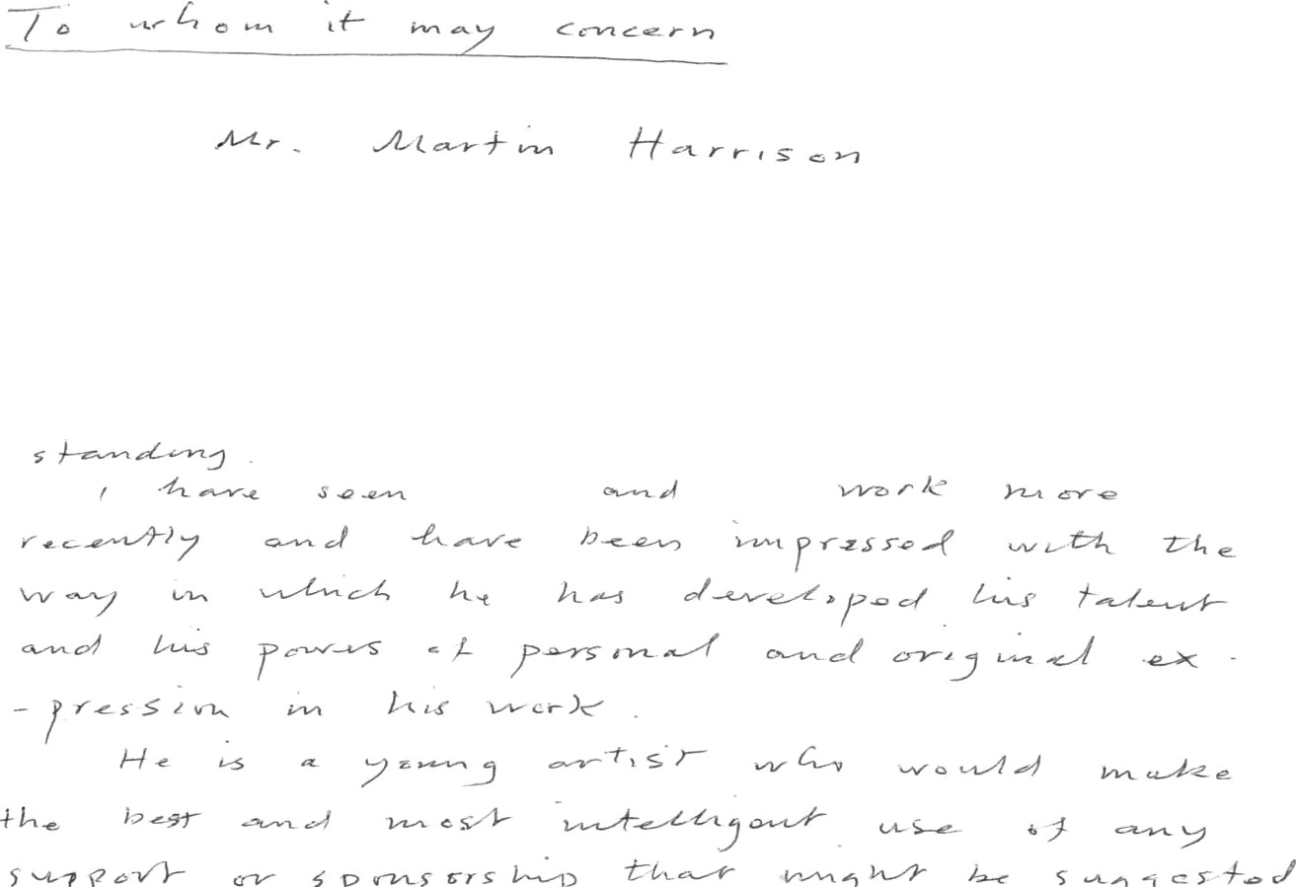

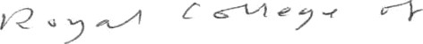

Referanslar Referans veren

Jude Simmons –

Sergi Tasarımı ve Grafik Tasarım Başkanı National Portrait Gallery
St Martin's Place Londra WC2H 0HE
Tel: +44 (0) 20 7312 2463
E-Posta: jsimmons@npg.org.uk

Referans veren

Mark Baylis -

FAB Design sahibi ve tasarımcı
FAB
48 - 50 St. John Street, Londra EC1M 4DG
Tel +44 (0) 20 7490 4477

Referans veren

Dr. Verena Wasmuth -

Sanat Tarihçisi –Küratör
Schwedter Strasse 34b 10435
Berlin
Almanya
Tel: +49 (0) 30 4280 9393

Referans veren

Julie Burchardi

Sanat Tarihçisi ve Galeri Ortağı
ARNDT & PARTNER GALLERY
Potsdamer Strasse 96 D-10785
Berlin
Almanya
Tel : +49 30 206 138 70
Faks : +49 30 206 138 720
E-Posta : info@arndtberlin.com www.arndtberlin.com

Referans veren
Bay Rupert Truman
Fotoğrafçı
15a Luttrell Avenue Putney
Londra SW15 6PD
Tel: +44 (0) 20 8789 7768
www.rupert-truman.com

